Contenido
Introducción 3
Planeación del Proyecto 3
Identificación de Procesos Críticos 3
Definición de Fases del Proyecto 4
Diagrama de Gantt 5
Forma de Operación Actual 6
Problemas Actuales 6
Diagnóstico Inicial 6
Justificación de la Intervención Digital 6
Conclusiones 7

Introducción
Actualmente, las organizaciones enfrentan un entorno altamente competitivo, impulsado por la transformación digital, la globalización y la necesidad de optimizar recursos. Las empresas que no adoptan tecnologías innovadoras corren el riesgo de perder competitividad frente a nuevos actores que operan con mayor eficiencia, precisión y capacidad de adaptación.
Este proyecto tiene como propósito desarrollar la planeación inicial del proyecto de transformación digital para la empresa Bodegas NOVA, así como analizar sus antecedentes operativos. Este proyecto busca mejorar los procesos organizacionales mediante la incorporación de herramientas tecnológicas que permitan optimizar la gestión del inventario, mejorar la trazabilidad de productos y fortalecer la toma de decisiones.
Bodegas NOVA representa un caso típico de empresa que ha logrado crecer gracias a un modelo operativo funcional, pero que actualmente enfrenta limitaciones estructurales debido a la falta de digitalización. A pesar de contar con múltiples centros logísticos, una amplia cartera de clientes y una alta ocupación operativa, sus procesos internos dependen en gran medida de métodos manuales que generan ineficiencias y riesgos.
Por lo que este proyecto se enfoca en dos aspectos clave: por un lado, la planeación estructurada del proyecto, incluyendo fases, tiempos y responsables; y por otro, el análisis detallado de la situación actual de la empresa, identificando problemas críticos y justificando la necesidad de una intervención digital.
El objetivo principal es establecer una base sólida para el desarrollo de una propuesta de transformación digital que permita a Bodegas NOVA evolucionar hacia un modelo de almacenamiento inteligente, sin necesidad de reemplazar completamente su infraestructura actual.

Planeación del Proyecto

Identificación de Procesos Críticos

A partir del análisis del caso de estudio, se identifican los principales procesos críticos que afectan el desempeño de Bodegas NOVA:
- Gestión de Inventarios: El inventario se maneja mediante archivos de Excel independientes en cada centro logístico, sin una base de datos centralizada. Esto provoca inconsistencias, retrasos en la información y dificultades para conocer el estado real del inventario.
- Trazabilidad de Productos: La empresa no cuenta con un sistema que permita rastrear los productos en tiempo real. Esto ha generado problemas como productos caducados no detectados y pérdida de clientes por falta de confianza.

- Registro de Entradas y Salidas: Los procesos de recepción y despacho de mercancía se realizan de forma manual mediante formatos impresos y registros diferidos en Excel, lo que incrementa el riesgo de errores y pérdida de información.
- Logística Interna: La ubicación de los productos dentro de las bodegas depende del conocimiento del personal. Esto genera vulnerabilidad operativa, especialmente cuando personal clave no está disponible.
- Gestión de la Información: No existe un sistema centralizado ni herramientas de visualización en tiempo real. La toma de decisiones se basa en reportes atrasados y formatos inconsistentes.
- Saturación Operativa: La falta de priorización de tareas provoca ineficiencia, retrasos y presión constante sobre el personal operativo.

Definición de Fases del Proyecto
El proyecto se desarrollará en cinco fases principales:
Fase 1: Diagnóstico (Semanas 1-2)
- Análisis detallado de procesos actuales
- Identificación de cuellos de botella
- Recolección de información en cada centro logístico
Fase 2: Diseño de Solución (Semanas 3-5)
- Selección de herramientas digitales (NoCode, IoT, dashboards)
- Diseño de arquitectura tecnológica
- Rediseño de procesos
Fase 3: Desarrollo e Implementación (Semanas 6-9)
- Implementación de sistemas digitales
- Digitalización de registros
- Pruebas piloto en un centro logístico
Fase 4: Evaluación (Semanas 10-11)
- Medición de resultados
- Evaluación de eficiencia
- Ajustes operativos
Fase 5: Documentación y Escalamiento (Semana 12)
- Documentación final
- Estrategia de expansión a otros centros

Diagrama de Gantt
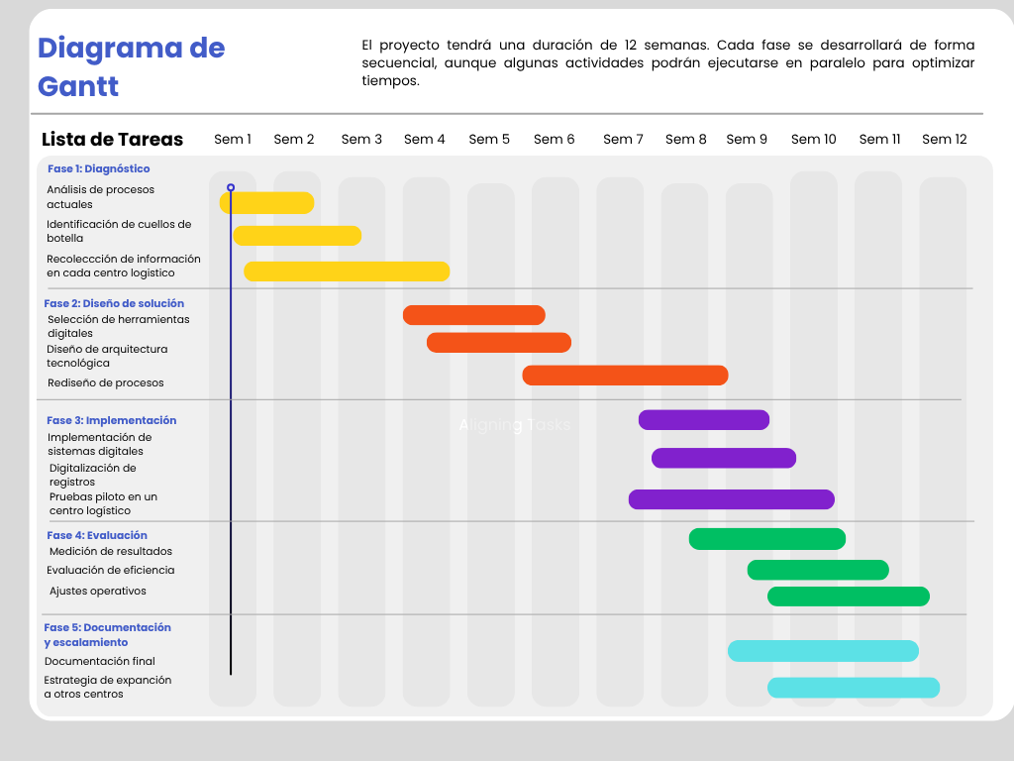
El proyecto tendrá una duración de 12 semanas. Cada fase se desarrollará de forma secuencial, aunque algunas actividades podrán ejecutarse en paralelo para optimizar tiempos.
Distribución de Tareas
El equipo de trabajo se organizará de la siguiente manera:
- Líder de proyecto: supervisión general y toma de decisiones
- Analista de procesos: diagnóstico y rediseño operativo
- Especialista en tecnología: implementación digital
- Analista de datos: diseño de indicadores y dashboards
- Documentador: registro y presentación de avances
Antecedentes
Contexto de la Empresa
Bodegas NOVA es una empresa fundada hace 18 años en Querétaro, dedicada al almacenamiento y gestión de mercancías para terceros. Su modelo de negocio se basa en ofrecer espacios de almacenamiento, control de acceso y servicios logísticos básicos a pequeñas y medianas empresas.
Actualmente cuenta con:
- 4 centros logísticos
- 120 empleados
- Más de 200 clientes
- 35,000 m2 de capacidad operativa
A pesar de su crecimiento, la empresa enfrenta retos importantes derivados de su modelo operativo tradicional.

Forma de Operación Actual
La operación de Bodegas NOVA se basa principalmente en procesos manuales. Cada centro logístico funciona de manera independiente, utilizando hojas de cálculo, registros físicos y controles no estandarizados.
Los inventarios se actualizan de forma diferida, lo que genera retrasos de hasta 48 horas en la disponibilidad de información. Además, los registros de entradas y salidas se realizan en papel y posteriormente se digitalizan, lo que incrementa la probabilidad de errores.

Problemas Actuales
Los principales problemas identificados son:
- Descontrol de inventarios (2% de discrepancia anual)
- Falta de trazabilidad de productos
- Procesos manuales ineficientes
- Información no centralizada
- Dependencia del conocimiento del personal
- Pérdida de clientes por falta de confianza
- Toma de decisiones con información desactualizada

Diagnóstico Inicial
El diagnóstico revela que Bodegas NOVA presenta un bajo nivel de madurez digital. La empresa ha invertido en infraestructura física, pero no en sistemas inteligentes que permitan optimizar sus operaciones.
Existe una clara necesidad de digitalización en áreas clave como inventarios, logística interna y análisis de datos.

Justificación de la Intervención Digital
La transformación digital es fundamental para que Bodegas NOVA pueda mantenerse competitiva en un entorno donde nuevas empresas ya ofrecen soluciones tecnológicas avanzadas.
La implementación de herramientas digitales permitirá:
Obtener visibilidad en tiempo real del inventario
- Reducir errores humanos
- Automatizar procesos operativos
- Mejorar la experiencia del cliente
- Tomar decisiones basadas en datos
- Escalar operaciones sin duplicar costos
Además, permitirá responder a las demandas actuales del mercado, como la integración con sistemas ERP, el uso de sensores IoT y la implementación de análisis predictivo.

Conclusiones
El análisis del caso de Bodegas NOVA permite comprender cómo una empresa con un modelo de negocio exitoso puede enfrentar serios desafíos al no evolucionar tecnológicamente. A pesar de contar con una sólida infraestructura física y una base de clientes estable, la dependencia de procesos manuales ha generado ineficiencias, errores operativos y pérdida de confianza por parte de sus clientes.
La identificación de procesos críticos como la gestión de inventarios, la trazabilidad, el registro de operaciones y la toma de decisiones evidencia la necesidad urgente de implementar soluciones digitales que permitan mejorar la eficiencia y la calidad del servicio.
La planeación del proyecto desarrollada en este documento establece una guía clara para llevar a cabo la transformación digital de manera estructurada, considerando fases, tiempos y responsabilidades. Esto es fundamental para garantizar una implementación exitosa sin afectar la operación continua de la empresa.
Asimismo, la justificación de la intervención digital destaca los beneficios estratégicos que puede obtener la empresa, no solo en términos operativos, sino también en su posicionamiento competitivo frente a nuevas plataformas tecnológicas.
En conclusión, Bodegas NOVA se encuentra en un punto crítico donde debe decidir entre mantener su modelo tradicional o evolucionar hacia un sistema inteligente. La transformación digital no es una opción, sino una necesidad para asegurar su crecimiento sostenible. Se recomienda avanzar hacia el diseño de soluciones específicas que integren tecnologías como IoT, Big Data e Inteligencia Artificial, adaptadas a sus capacidades y restricciones.

